附件

博罗县石湾镇道路临时泊位机动车停放服务收费方案（征求意见稿）

为深化改革石湾镇街道路边停车设施管理，规范石湾镇街道路边乱停乱放行为，提高停车位有效供给和使用周转率，解决石湾镇道路公用临时停车位被大量长期占用、规范城市动态交通秩序，着力提升城镇品质，推进国家文明城镇建设，真正为民解决最关心的乱停乱放“停车难”问题。按照《石湾镇智慧共享停车系统项目建设实施方案》要求，拟对石湾镇道路临时泊位停车实行有偿服务，对在道路临时泊位停放的机动车收取机动车停放服务费。根据《广东省定价目录（2022年版）》和惠州市人民政府印发的《惠州市机动车停放服务收费管理办法》规定的定价权限和程序，拟定本方案。
一、收费范围
本方案实施范围为博罗县石湾镇，涵盖石湾镇旧城区和新城区,经公安交警和石湾镇政府村镇规划所部门核定设置的32条路段共5539个道路临时泊位。
上述道路临时泊位将分为两个收费片区（见附件4:博罗县道路临时泊位机动车停放服务收费片区统计表），随着路内停车自动计时收费系统建设的逐步完善分批实施收费。拟第一期实施收费5条路段1346个道路临时泊位，余下27个道路实施收费的具体时间，以县发展和改革局的公告为准。
二、定价模式
博罗县石湾镇道路临时泊位的机动车停放服务费属于经营服务性收费，根据《广东省定价目录（2022年版）》规定，实行政府定价管理。即经营单位按价格主管部门核定的具体收费标准和减免条款执行，不得擅自上调或下调收费标准，也不得擅自扩大或缩小减免范围。
三、收费主体
根据湾镇党政班子联席会议纪要〔2020〕12号和《石湾镇智慧共享停车系统项目建设实施方案》要求，博罗县石湾镇路边公共停车位由博罗县石湾市政建设开发总公司负责运营管理，具体收费主体由中标公司广东省三和信息科技有限公司。
四、收费标准
本方案实行分区域差别化收费，根据不同区域停车供需状况差异和交通拥堵状况，在上述收费范围内，将旧城区划为一类区域，新城区停车资源较为充裕的划为二类区域。具体为：旧城区和新城区的建设东路-崇明路-兴业大道-贤德西路-贤德东路-红旗一路为一类区域；新城区一类区域以外，人民路-黄巢墩大道-大湖路-偆湖路-广尾洲路-东明路-兴华路-新镇区预留为二类区域（见附件3:收费区域示意图）。
根据《关于博罗县（石湾镇）街道路边临时泊位停车收费成本调查的说明》的成本测算结论：2022年石湾镇道路临时泊位运营服务成本为15,109,917.57元，临时泊位运营服务单位成本为1.28元/小时/车位。在充分考虑社会承受能力、保障正常经营管理和参考周边城市收费标准的基础上，经征求社会各界意见修改完善，我们拟定了2套收费标准方案（见附件:1、附件2），我局建议采用方案1。
五、收费方式
车辆进入停车泊位后，前端智能设备自动记录车牌号和入场时间并进行计费，离场时车主可自主使用手机APP或微信公众号、小程序等前端软件即可快速缴费离场。
六、执行时间
经报县政府同意后，试行2年，试行期届满聘请第三方对收费项目实施情况、社会评价、成本效益等方面进行评估，根据评估结果决定是否调整收费政策。
七、其他事项
1.今后石湾镇新增的收费道路临时泊位（以公安交警部门核定为准）的收费标准参照以上规定执行。
2.收费单位应依法纳税，使用税务票据。并自觉接受社会各界和政府职能部门的监督。

附件1：收费标准方案1
附件2：收费标准方案2
附件3：收费区域示意图
附件4：博罗县石湾镇道临时泊位收费片区统计表

附件1：
收费标准方案1
停车时段 | 一类区域 |  |  | 二类区域
 | 首小时 | 超过1小时后 | 24小时内最高限价 | 首小时 | 超过1小时后 | 24小时内最高限价
繁忙时段（7:30-21:30） | 5元 | 2.5元/30分钟 | 30元（6个小时达到最高限价） | 5元 | 2.0元/30分钟 | 21元（6个小时达到最高限价）
非繁忙时段 (21：30-次日7：30） | 免费 |  |  | 免费

说明：
- 一类区域是指旧城区和新城区的建设东路-崇明路-兴业大道-贤德西路-贤德东路-红旗一路；二类区域是指新城区的人民路-黄巢墩大道-大湖路-偆湖路-广尾洲路-东明路-兴华路-新镇区。
2.停车首30分钟（含30分钟）免收机动车停放服务费，超过30分钟按实际停放时间计费；
3.繁忙时段首小时内不足1小时的按1小时计费（含首30分钟免费时间），超过1小时后不足30分钟的按30分钟计费。
4.计费时间以24小时为一个周期。在第一、第二个周期内，一类区域累计收费总额不超过30元/辆.次，二类区域累计收费总额不超过21元/辆.次；为避免长期占用路内停车位，一次停车超过两个周期的，从第三个周期开始，计费标准和最高限价按上表标准翻倍计算，以此类推。
5.同一车辆24小时内重复进出收费路段停放的将重复计费。
6.停放服务收费按实际占用停车泊位数计费。
7.军警车辆、实施救助的医院救护车、市政工程抢修车辆、救灾抢险车辆以及法律法规规定的其他应当免收机动车停放服务费的车辆免费。
附件2：
收费标准方案2
停车时段 | 一类区域 |  |  | 二类区域
 | 首小时 | 超过1小时后 | 最高限价 | 首小时 | 超过1小时后 |  | 最高限价
繁忙时段  （7:30-21:30） | 5元 | 2.0元/30分钟 | 20元（5个小时达到最高限价） | 5元 |  | 1.5元/30分钟 | 14元（4小时达到最高限价）
非繁忙时段  （21:30-次日7:30） | 3小时以内：5元/次；  超过3小时：10元/次。 |  | 10元 | 3小时以内：5元/次；  超过3小时：8元/次。 |  |  | 8元
24小时内最高限价30元 |  |  |  | 24小时内最高限价22元
说明：
1.一类区域是指旧城区和新城区的建设东路-崇明路-兴业大道-贤德西路-贤德东路-红旗一路；二类区域是指新城区的人民路-黄巢墩大道-大湖路-偆湖路-广尾洲路-东明路-兴华路-新镇区。
2.停车首60分钟（含60分钟）免收机动车停放服务费，超过60分钟按实际停放时间计费；
3.繁忙时段首小时内不足1小时的按1小时计费（含首600分钟免费时间），超过1小时后不足30分钟的按30分钟计费。
4.计费时间以24小时为一个周期。在第一、第二个周期内，一类区域累计收费总额不超过30元/辆.次，二类区域累计收费总额不超过22元/辆.次；为避免长期占用路内停车位，一次停车超过两个周期的，从第三个周期开始，计费标准和最高限价按上表标准翻倍计算，以此类推。
5.同一车辆24小时内重复进出收费路段停放的将重复计费。
6.停放服务收费按实际占用停车泊位数计费。
7.军警车辆、实施救助的医院救护车、市政工程抢修车辆、救灾抢险车辆以及法律法规规定的其他应当免收机动车停放服务费的车辆免费。

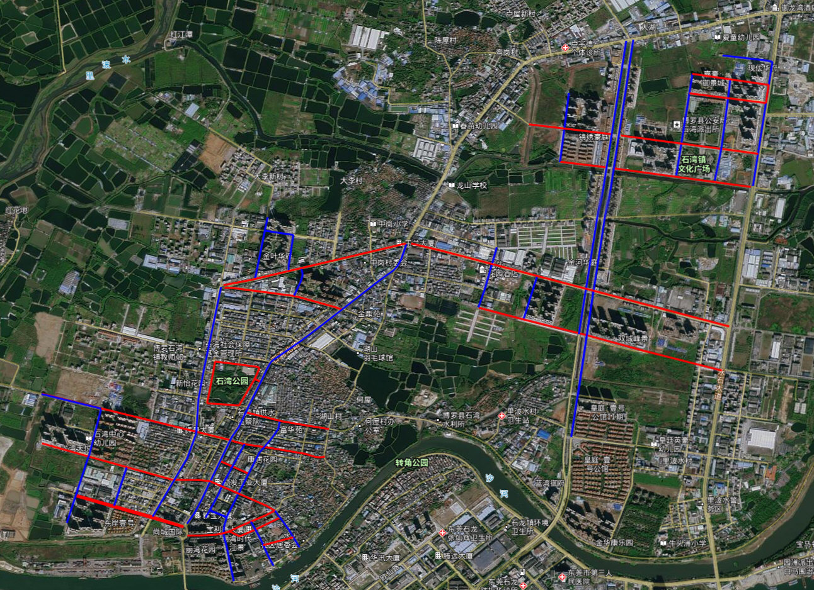

附件4：

石湾镇智慧停车系统项目停放服务收费
泊位数汇总表

博罗县石湾镇32条路段拟实行道路临时泊位机动车停放服务收费，停车泊位数量共计5539个。上述路段和停车泊位将分为两个收费片区，包括：（一）、旧城区（18条路段、3100个停车泊位）
（二）、新城区（14条路段、2439个停车泊位）
具体情况统计如下：
（一）、旧城区（18条路段、3100个停车泊位）。
片区 | 序号 | 路段名称 | 设置停车位（个） | 准停时段 | 车位形式 | 收费类型
旧  城  区 | 1 | 明月一路 | 397 |  | 一字型直停 | 一类
 | 2 | 长堤东路 | 60 |  | 一字型直停 | 一类
 | 3 | 安居路 | 144 |  | 一字型直停 | 一类
 | 4 | 历山路 | 171 |  | 一字型直停 | 一类
 | 5 | 世泽路 | 96 |  | 一字型直停 | 一类
 | 6 | 江滨西路 | 133 |  | 一字型直停 | 一类
 | 7 | 东兴路 | 24 |  | 一字型直停 | 一类
 | 8 | 清湾路 | 120 |  | 一字型直停 | 一类
 | 9 | 湾湖东路 | 122 |  | 一字型直停 | 一类
 | 10 | 建设西路 | 329 |  | 一字型直停 | 一类
 | 11 | 红海路 | 226 |  | 一字型直停 | 一类
 | 12 | 永康西路 | 224 |  | 一字型直停 | 一类
 | 13 | 儒雅路 | 138 |  | 一字型直停 | 一类
 | 14 | 湾湖西路 | 195 |  | 一字型直停 | 一类
 | 15 | 石湾公园 | 143 |  | 一字型直停 | 一类
 | 16 | 宏明西路 | 198 |  | 一字型直停 | 一类
 | 17 | 金叶华府 | 134 |  | 一字型直停 | 一类
 | 18 | 建设中路 | 246 |  | 一字型直停 | 一类
片区小计 |  |  | 3100

（二）、新城区（14条路段、2439个停车泊位）。

片区 | 序号 | 路段名称 | 设置停车位（个） | 准停时段 | 车位形式 | 收费类型
新 城 区 | 1 | 建设东路 | 425 |  | 一字型直停 | 一类
 | 2 | 崇明路 | 73 |  | 一字型直停 | 一类
 | 3 | 兴业大道 | 432 |  | 一字型直停 | 一类
 | 4 | 贤德西路 | 231 |  | 一字型直停 | 一类
 | 5 | 贤德东路 | 112 |  | 一字型直停 | 一类
 | 6 | 红旗一路 | 72 |  | 一字型直停 | 一类
 | 7 | 人民路 | 220 |  | 一字型直停 | 二类
 | 8 | 黄巢墩大道 | 240 |  | 一字型直停 | 二类
 | 9 | 大湖路 | 93 |  | 一字型直停 | 二类
 | 10 | 偆湖路 | 85 |  | 一字型直停 | 二类
 | 11 | 广尾洲路 | 116 |  | 一字型直停 | 二类
 | 12 | 东明路 | 72 |  | 一字型直停 | 二类
 | 13 | 兴华路 | 68 |  | 一字型直停 | 二类
 | 14 | 新镇区预留 | 200 |  | 一字型直停 | 二类
片区小计 |  |  | 2439

说明：
1、以上分区仅为方便统计，并不代表建设的分期；
2、上表所述各路段的泊位数量仅为既有路边公共停车位的初步统计或初步规划设计数量，最终以实际需要及公安交警部门核实为准。

